**Kartka urodzinowa DIY - jak ją wykonać?**

**Jeśli oprócz prezentu chcesz podarować bliskiej osobie także piękną kartkę, spórbuj wykonać ją własnoręcznie. <strong>Kartka urodzinowa DIY</strong> będzie jeszcze bardziej wzruszająca. Sprawdź jak ją wykonać!**

**Zrób to sam, czyli kartka urodzinowa DIY**

Jeśli chcesz podarować bliskiej osobie coś naprawdę wyjątkowego, postaw na prezent własnoręcznie wykonany.

**Dlaczego warto samemu stworzyć kartkę urodzinową?**

Obdarowując bliską osobę prezentem, pokazujemy jej że jest dla nas naprawdę ważna i chcemy celebrować z nią tak wyjątkową chwilę, jaką są urodziny. Jednak aby podarunek był naprawdę wzruszającym gestem, warto dołożyć do niego "coś od siebie". Takim czymś może z powodzeniem być **kartka urodzinowa DIY**. Poświęcenie swojego czasu na wykonanie jej, pokaże solenizantowi ile dla nas znaczy.

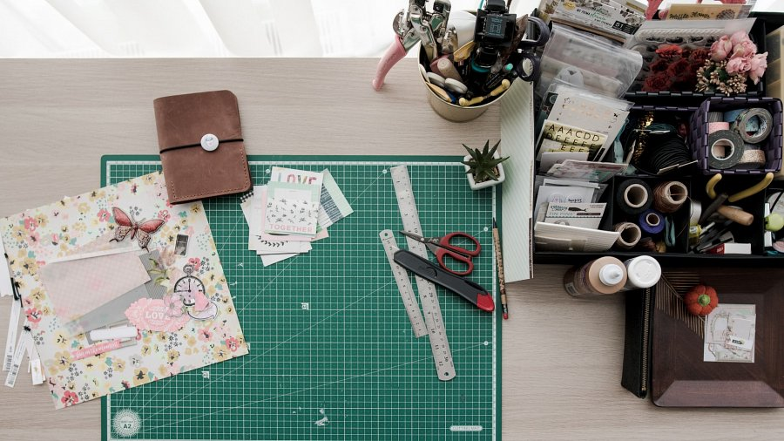

**Kartka urodzinowa DIY - nasze pomysły**

Nie masz pomysłu na własnoręczne wykonanie kartki? Oryginalna [kartka urodzinowa DIY](https://zrobionerecznie.pl/kartka-urodzinowa-diy) może z powodzeniem być prostą kartką z ozdobnego papieru, z pięknym, np. kaligrafowanym napisem. Jeśli lubimy bawić się w różnego rodzaju roboty ręczne, możemy postarać się i wykonać kartkę 3D, z której "wyskakiwać" będzie jakiś element. Tak naprawdę wszystko zależy od naszego pomysłu i umiejętności manualnych. W internecie dostępnych jest wiele tutoriali, którymi warto się inspirować.